环境配置：

1. **查看两种cuda的版本：**

查看runtime版本的cuda

这个的意思是，当前所运行的环境，它所运行的cuda版本是什么。

nvcc -V

进入powershell 输入 nvcc -V

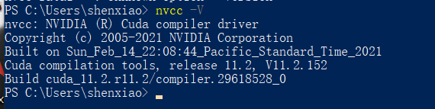

查看driver的cuda版本：

也就是驱动器的cuda版本 这个版本决定了 在安装pytorch的时候 选择的cuda版本的不同选项。这一点十分重要。

右键 点击 nvidia控制面板

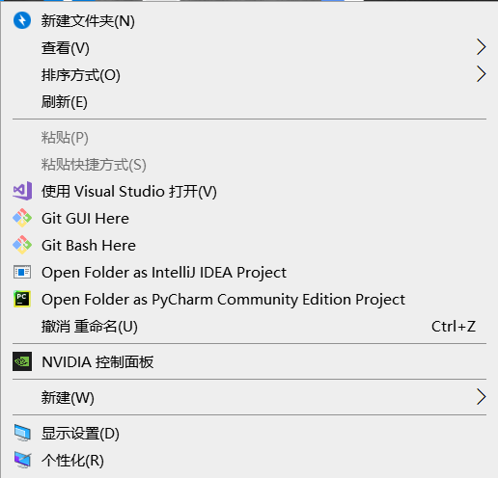

点击左下角的系统信息

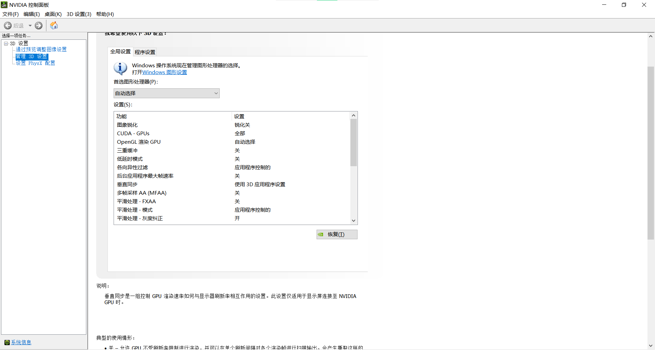

查看组件信息，第三行就显示出了cuda的版本信息

可知我的设备装的cuda驱动器是11.6的。

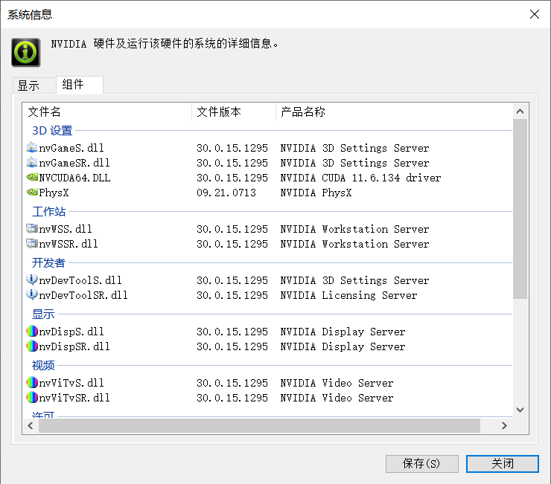

**2.使用anaconda创键虚拟环境 （注意！以下安装均不能使用vpn）**

打开anaconda prompt

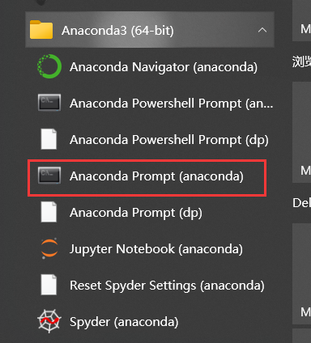

查看已经安装的conda虚拟环境的命令：

conda env list

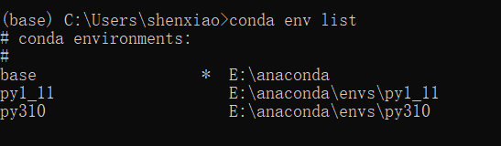

删除某一个虚拟环境的命令

比如我要将py1_11删掉

conda remove -n 要删除的环境的名字 --all

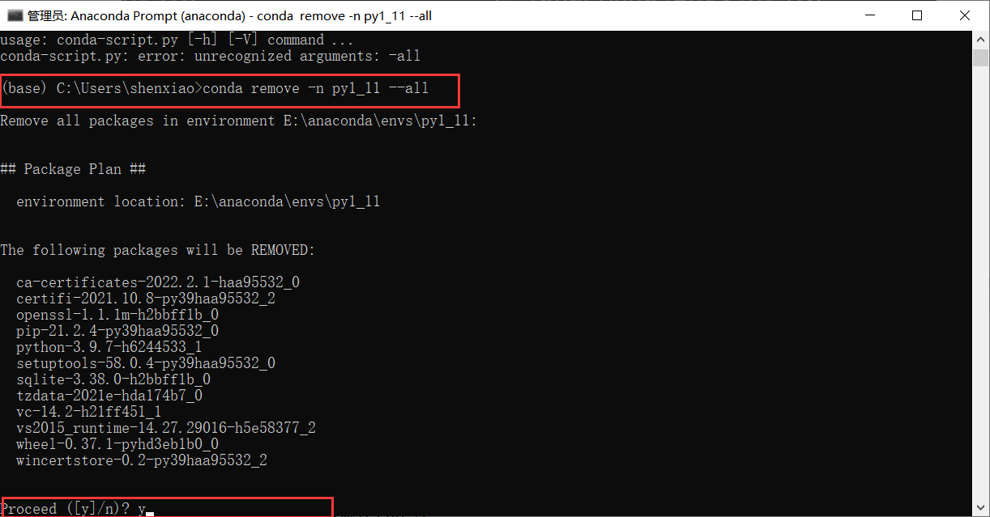

输入y

创建一个conda虚拟环境的命令：

conda create -n 你要创建的虚拟环境的名字（英文） python==3.9

请务必和我一样创建3.9版本的python!!!



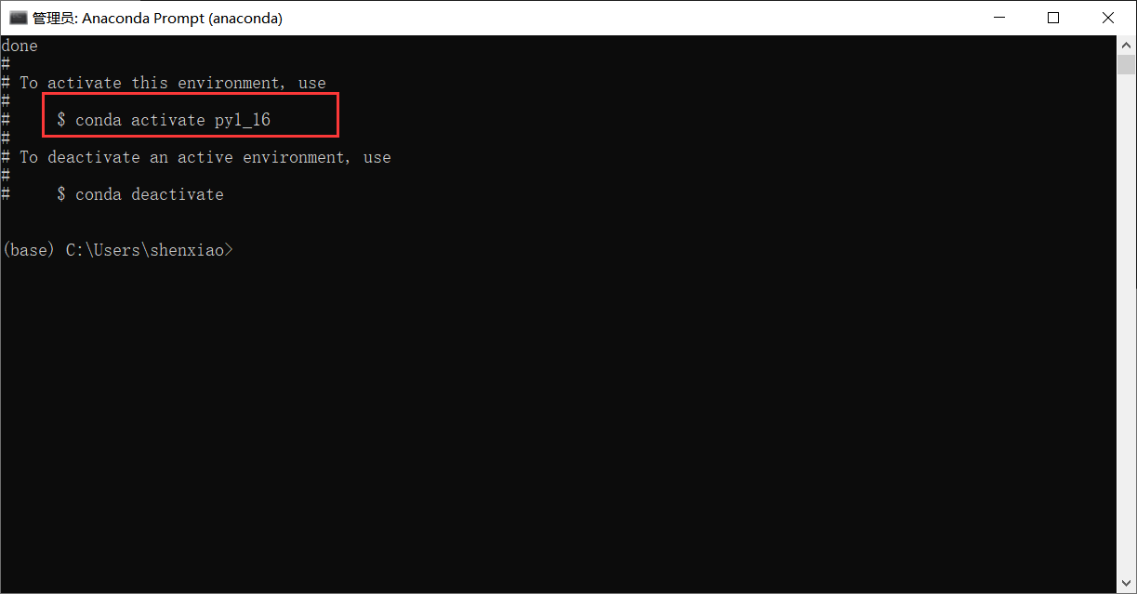

创建成功 现在开始激活它

conda activate py1_16

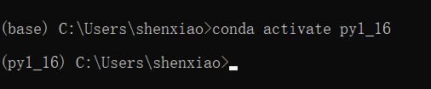

头标变了 说明激活环境成功

查看python版本命令：

python



Ok! python3.9

输入exit()

退出python

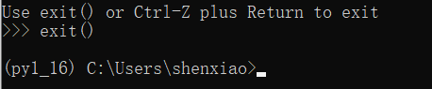

接下来开始安装pytorch

3.安装pytorch目前最新版本的pytorch

进入pytorch官网

pytorch.org

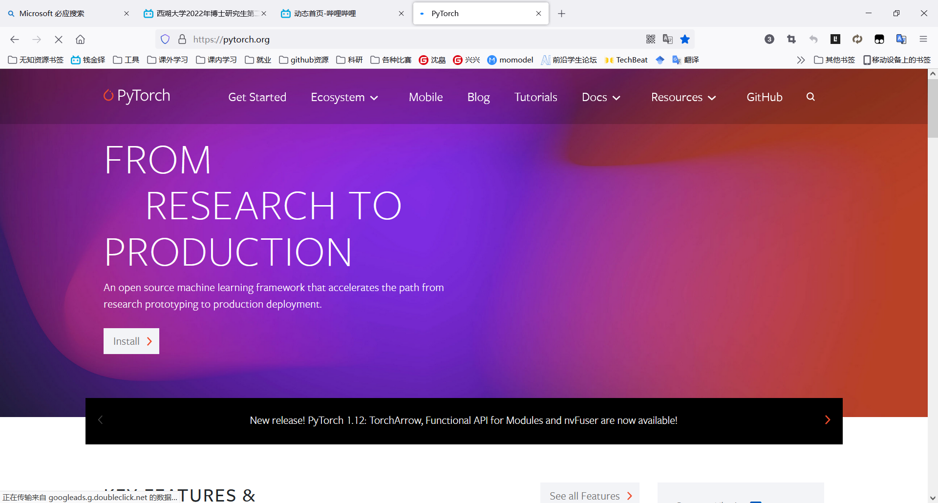

点击install

选择stable版本 pip安装命令 python环境

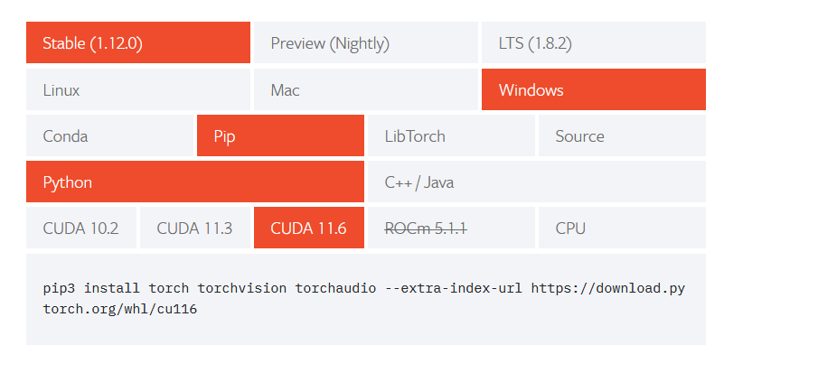

根据自己的cuda版本和系统选择对应的选项

接下来复制链接，粘贴到刚刚激活成功的环境之中 注意是激活的环境之中 如果你不小心退出了 那就再激活一遍。

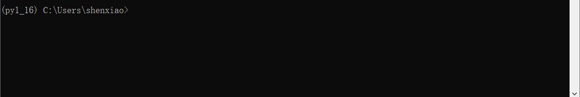

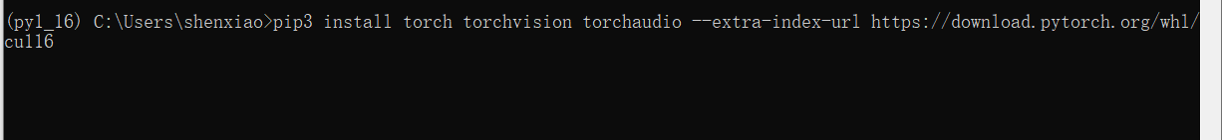

接下来就是等待了，希望你的网速够快！

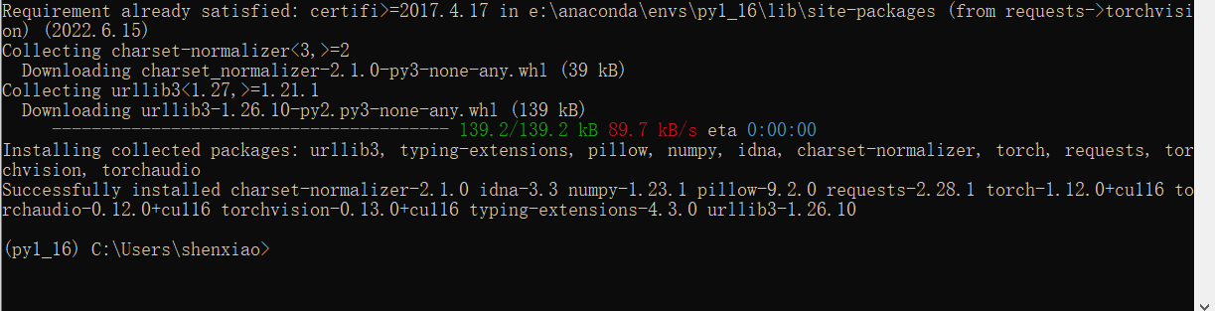

安装成功

现在退出环境 去pycharm里挂载新创建的环境

conda deactivate

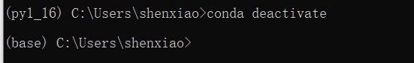

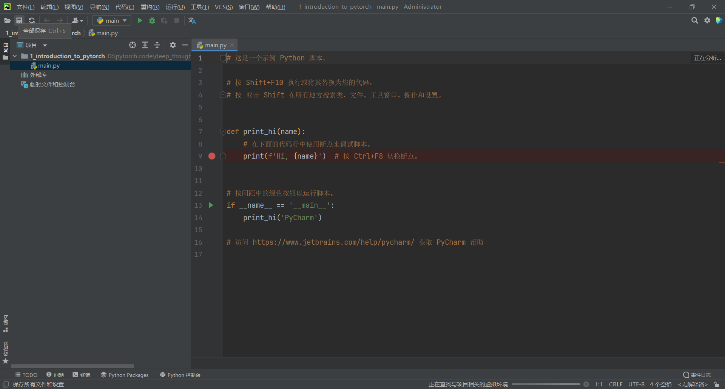

从右下角可以看出现在是没有解释器的。

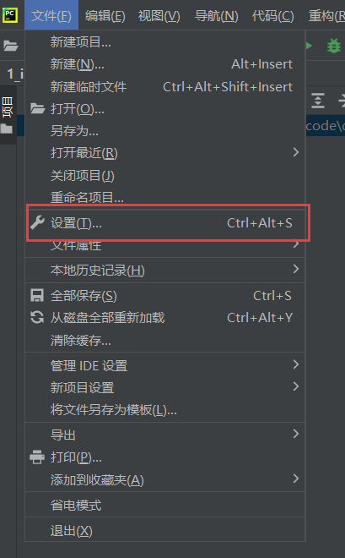

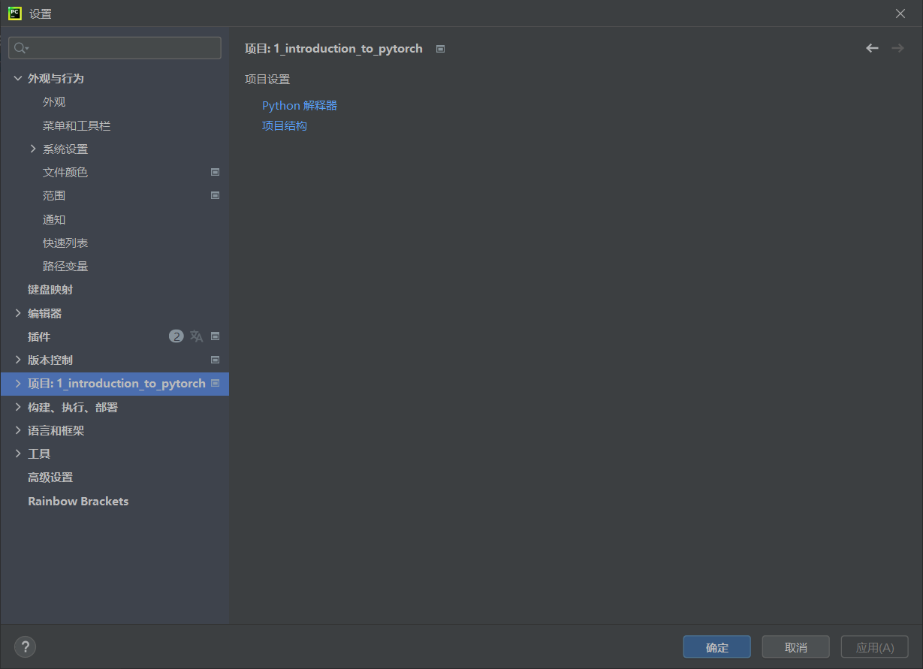

点击python解释器

点击齿轮

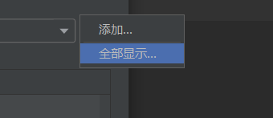

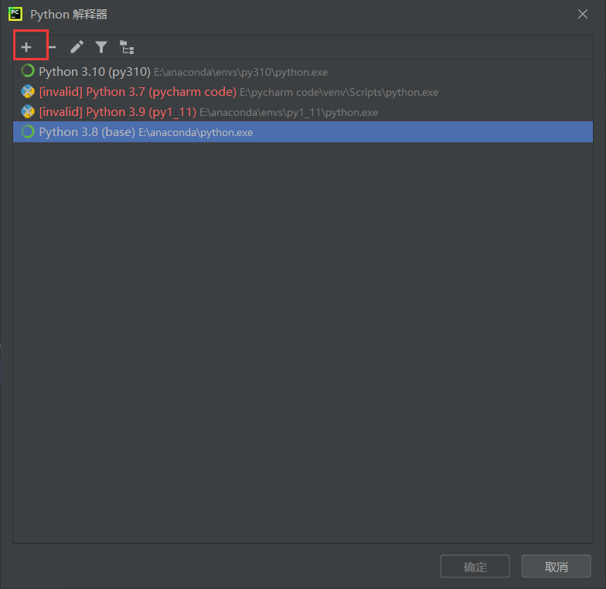

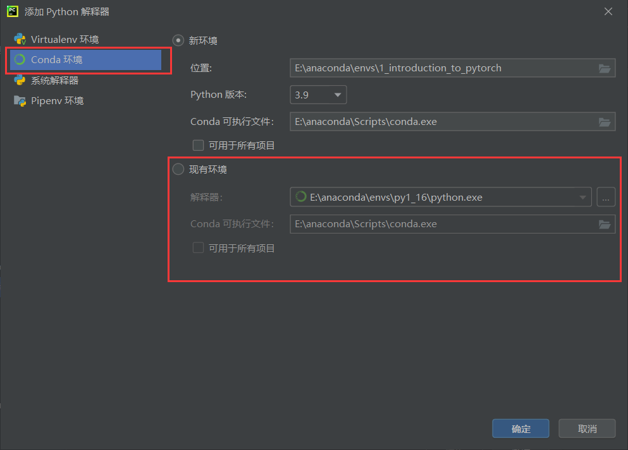

选择它 然后 确定 确定 应用 确定 即可。

到此环境配置结束！

沈皛

2022-07-12